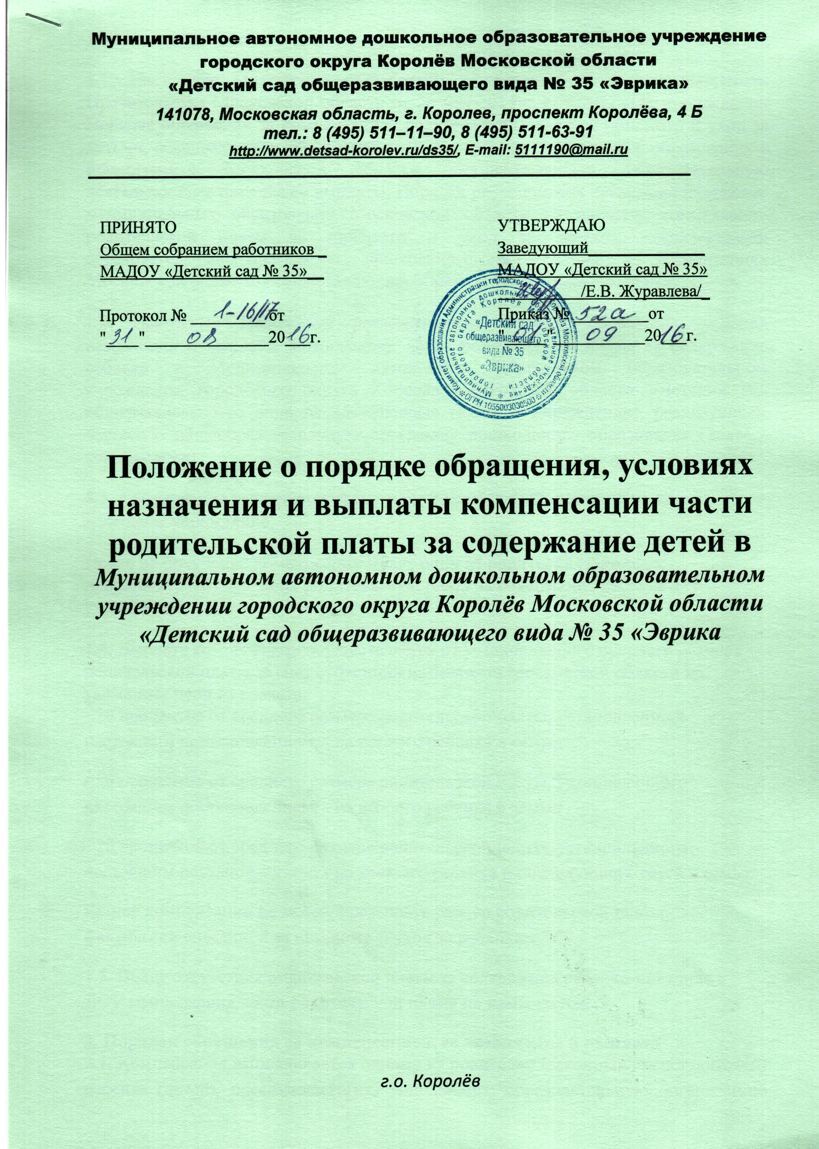

1. Общие положения
1.1. Настоящее Положение разработано в соответствии с постановлением Правительства Московской области от 26 мая 2014 г. N 378/17 «Об утверждении Порядка обращения за компенсацией родительской платы за присмотр и уход за детьми, осваивающими образовательные программы дошкольного образования в организациях Московской области, осуществляющих образовательную деятельность, и порядка ее выплаты, Порядка расходования субвенций бюджетам муниципальных образований Московской области на выплату компенсации родительской платы за присмотр и уход за детьми, осваивающими образовательные программы дошкольного образования в организациях Московской области, осуществляющих образовательную деятельность"
1.2. Настоящее Положение регламентирует порядок обращения, условия назначения и выплаты компенсации части родительской платы за содержание ребенка в Муниципальном автономном дошкольном образовательном учреждении городского округа Королёв Московской области «Детский сад общеразвивающего вида № 35 «Эврика» (далее – учреждение), реализующем основную общеобразовательную программу дошкольного образования (далее - компенсация).
1.3. Компенсация назначается гражданам Российской Федерации, чьи дети посещают учреждение.
Право на получение компенсации имеет один из родителей (законных представителей), внесших родительскую плату за содержание ребенка в учреждении.
1.4. Выплата компенсации осуществляется от установленного среднего размера родительской платы за счет субвенций из бюджета Московской области на указанные цели из расчета:

- 20 процентов от среднего размера родительской платы, установленного настоящим постановлением, - на первого ребенка в семье;

- 50 процентов от среднего размера родительской платы, установленного настоящим постановлением, - на второго ребенка в семье;

- 70 процентов от среднего размера родительской платы, установленного настоящим постановлением, - на третьего ребенка и последующих детей в семье.

Размер компенсации не может превышать размер родительской платы, фактически внесенной за присмотр и уход за ребенком.

1.5. Ввиду отсутствия родительской платы за содержание ребенка-инвалида в ДОУ компенсация части родительской платы не назначается.
2. Порядок обращения за компенсацией, ее назначение и выплата
2.1. Компенсация выплачивается одному из родителей (законных представителей) ребенка (детей), посещающего(их) дошкольную образовательную организацию Московской области, реализующую образовательную программу дошкольного образования, (далее - образовательная организация), внесшему родительскую плату за присмотр и уход за ребенком (детьми) (далее - родительская плата).
2.2. Компенсация выплачивается на основании заявления родителя (законного представителя) ребенка (детей) (далее - заявитель) о выплате компенсации родительской платы, подаваемого в образовательную организацию, которую посещает его ребенок (дети).
В заявлении указывается способ выплаты компенсации: номер счета и реквизиты кредитной организации для перечисления компенсации в безналичной форме, адресные данные заявителя.
2.3. К заявлению прилагаются следующие документы:
а) копия документа, удостоверяющего личность заявителя;
б) копия свидетельства о рождении ребенка (детей), входящего(их) в
состав семьи;
в) выписка из решения органа опеки и попечительства об установлении
опеки (попечительства), о передаче ребенка на воспитание в приемную семью - на ребенка, находящегося под опекой (попечительством), в приемной семье.
2.4. В случае если верность копий документов, приложенных к заявлению, не засвидетельствована в установленном законодательством Российской Федерации порядке, одновременно представляются их оригиналы.
Не допускается требовать от заявителя представления документов, не предусмотренных пунктом 4 настоящего Порядка.
2.5. Прием заявления регистрируется в журнале регистрации заявлений получателей компенсации образовательной организацией.
2.6. Образовательная организация направляет заявление и документы, необходимые для выплаты компенсации, указанные в пункте 4 настоящего Порядка, в орган местного самоуправления муниципального образования Московской области, осуществляющий управление в сфере образования (далее - орган местного самоуправления) не позднее чем через 3 рабочих дня после их получения.
2.7. Руководитель органа местного самоуправления принимает решение о выплате (отказе в выплате) компенсации не позднее чем через 7 рабочих дней после получения от образовательной организации документов, необходимых для назначения компенсации.
Уведомление о принятом решении направляется по месту жительства
заявителя органом местного самоуправления не позднее чем через 3 рабочих дня со дня его принятия.
В случае отказа в выплате компенсации в уведомлении указываются
основания, в соответствии с которыми принято такое решение. Решение об отказе в выплате компенсации может быть обжаловано в вышестоящий в порядке подчиненности орган местного самоуправления и (или) в суд.
2.8. Основаниями для отказа в выплате компенсации являются:
а) отсутствие у заявителя права на получение компенсации;
б) непредставление документов, предусмотренных пунктом 4 настоящего Порядка.
2.9. В случае изменения места жительства родителя (законного
представителя) или ребенка, изменения фамилии, имени, отчества родителя (законного представителя) или ребенка, а также в случае наступления
обстоятельств, влекущих прекращение выплаты компенсации или изменение ее размера, родитель (законный представитель) обязан известить образовательную организацию не позднее одного месяца с момента возникновения соответствующих обстоятельств.
2.10. При определении размера компенсации не учитывается(ются) ребенок (дети), в отношении которого(ых) родитель лишен родительских прав.
2.11. Образовательная организация ежемесячно до 5 числа месяца,
следующего за месяцем, в котором была внесена родительская плата,
направляет в орган местного самоуправления документы, содержащие данные о фактически внесенной сумме родительской платы по каждому ребенку, посещающему образовательную организацию, за исключением случаев, когда орган местного самоуправления располагает указанными данными.
2.12. Компенсация выплачивается уполномоченной организацией
ежемесячно с 5 по 10 число месяца, следующего за месяцем, в котором была внесена родительская плата в образовательной организации.
2.13. Выплата компенсации прекращается в случае:
а) прекращения осуществления присмотра и ухода за ребенком (детьми);
б) лишения или ограничения родительских прав родителя ребенка,
посещающего образовательную организацию;
в) утраты законным представителем ребенка, посещающего
образовательную организацию, прав законного представителя;
г) смерти, признания безвестно отсутствующим родителя (законного
представителя) или ребенка;
д) признания родителя (законного представителя) недееспособным,
ограниченно дееспособным.
2.14. При наступлении обстоятельств, влекущих прекращение выплаты
компенсации или изменение ее размера, выплата компенсации прекращается или компенсация предоставляется в измененном размере, начиная с месяца, следующего за месяцем, в котором наступили соответствующие обстоятельства.
2.15. Компенсация, назначенная и излишне выплаченная родителю (законному представителю) на основании документов, содержащих недостоверные сведения, которые влияют на назначение и выплату компенсации, подлежит возврату в добровольном либо в судебном порядке.
Компенсация, излишне выплаченная родителю (законному представителю) вследствие ошибки, допущенной органом местного самоуправления, подлежит пересчету в следующем месяце.

3. Заключительные положения
3.1. Родители (законные представители) несут ответственность за своевременность и достоверность представляемых сведений, являющихся основанием для назначения компенсации.
3.2. Родители (законные представители) обязаны извещать о наступлении обстоятельств, влекущих прекращение выплаты компенсации (смена места жительства, образовательного учреждения, лишение родительских прав и т.д.), не позднее одного месяца с момента наступления таких обстоятельств.
3.3. При наступлении обстоятельств, влекущих прекращение выплаты компенсации, выплата прекращается начиная с месяца, следующего за месяцем, в котором наступили соответствующие обстоятельства.

